Yrityksen strateginen kehittäminen

Kehittämistyökalu matkailualan yrityksille

Kirsti Sorama

SeAMK, liiketoiminta ja kulttuuri

Työkalu on tuotettu Matka Kasvuun –hankkeessa, jota on rahoittanut Etelä-Pohjanmaan ELY-keskus   
Manner-Suomen maaseudun kehittämisen Maaseuturahastosta.  
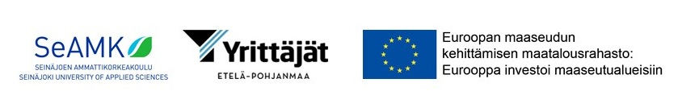

Tulevaisuussuuntautunut strategia

Tämän hetken maailmassa paikalleen jääminen tarkoittaa häviämistä. Yrityksen toimintaympäristössä tapahtuu koko ajan isoja muutoksia, joihin yrityksen pitäisi kyetä vastaamaan selvitäkseen tulevien vuosien kilpailussa. Tulevaisuutta ei kuitenkaan kannata lähteä mutu-tuntumalla arvailemaan, vaan kannattaa ottaa käyttöön työkalut, joilla kyetään mahdollisimman järjestelmällisesti etsimään, tunnistamaan, analysoimaan ja tulkitsemaan olemassa olevaa tulevaisuustietoa. Tällaisesta prosessista voidaan käyttää termiä strateginen ennakointi, joka sisältyy tärkeänä osana yrityksen strategista kehittämistä. Yrityksessä on kuitenkin ensin omaksuttava strateginen ajattelu yrityksen kehittämisen lähtökohdaksi.

Strateginen ajattelu ohjaa yrittäjää ylittämään ajan, tilan ja resurssit etsiessään ratkaisuja menestymiselleen tulevaisuudessa. Se vaatii näkemystä, ennakointia ja luovuutta. Näkemyksellisyys tarkoittaa sellaisten asioiden havaitsemista, jotka antavat alun ja tarkoituksen tulevaisuudelle. Usein tällainen edellyttää myös markkinoiden luonteen ja rajojen tarkistamista, koska muutokset saattavat rikkoa toimialojen rajoja ja kilpailua markkinoilla. Joskus on haastettava myös markkinavoimien taustalla olevat oletukset, koska muutokset voivat saada aikaan aivan uudet lähtökohdat vaikkapa asiakkaiden tarpeiden muutoksista.

Strateginen ajattelu keskittyy visualisoimaan tulevaisuutta ennen kuin se tapahtuu. Tällainen edellyttää tulevaisuuskuvien rakentamista ja arviointia suhteessa yrityksen toimintaan. Tällaiset tulevaisuuskuvat ovat visioita ja muutosvoimien kasaumia, jotka antavat merkityksen yleisille olettamuksille ja/tai ennusteille tulevaisuudesta. Strateginen ajattelu vaatii usein myös kilpailevien tulevaisuusoletusten yhteensovittamista ja erilaisten näkemysten integrointia yhtenäiseksi kokonaisuudeksi. Tämä puolestaan edellyttää oivaltamista ja luovuutta. Strateginen ajattelu on myös systeemistä siten, että se rakentuu erilaisten osatekijöiden välisiin yhteyksiin tulevaisuuskuvaa muodostettaessa.

Tulevaisuuskuvan muuntaminen käytännöksi kannattaa yleensä tehdä vaiheittain, koska organisaation resurssit eivät välttämättä riitä kaikkien mahdollisuusien hyödyntämiseen heti.

Seuraavassa esitetään tulevaisuussuuntautunut strategian kehittämisprosessi. Sen jälkeen voit siirtyä työkaluihin, joilla voit työstää yrityksellesi uuden tulevaisuussuuntautuneen strategian.

Tulevaisuussuuntautuneen strategian kehittämisprosessi.

Kun lähdetään selvittämään yrityksen strategisen kehittämisen suuntia, tulee pitää mielessä kolme peruskysymystä, joihin pyritään strategian kehittämisen myötä vastaamaan.

1. Mitä asiakas tarvitsee tulevaisuudessa?
2. Miten yritys voi olla vastaamassa näihin tarpeisiin mahdollisimman kilpailukykyisesti?
3. Minkälaisia muutoksia tulevaisuudessa tulee tapahtumaan ja miten niihin pitää valmistautua, jotta yritys kykenisi menestymään myös tulevaisuudessa?

**2. Tulevaisuustiedon hakeminen**

Alla olevaan taulukkoon voit kerätä aineistoja, joista löydät yrityksesi tulevaisuuteen vaikuttavia muutosajureita.

|  |  |
| --- | --- |
| Tulevaisuustiedon etsiminen (kirjaa alle tiedon lähteitä). Esim. | Mitkä olivat mielestäsi yrityksesi tulevaisuuden kannalta mielenkiintoisimmat ja välttämättömimmät muutosajurit ko. lähteestä |
| Sitra |  |
| Visit Finland |  |
|  |  |
|  |  |
|  |  |

**3. Analysoi muutosajurien vaikutukset liiketoimintaan**

Hyödynnä alla olevaa PESTEL-analyysityökalua tunnistaaksesi muutosajureiden vaikutukset yrityksesi liiketoimintaan tulevaisuudessa. Tämän avulla muodostetaan tulkintoja tulevaisuuden mahdollisuuksista ja uhista.

PESTEL-analyysi antaa laajan kuvan toimintaympäristöstä ja auttaa ymmärtämään tulevaisuudessa tapahtuvia muutoksia, joihin tulisi varautua. PESTEL-analyysi sisältää seuraavat analysoitavat osa-alueet: poliittiset, ekonomiset, sosiaaliset, teknologiset, ekologiset, lakiin liittyvät tekijät.

Kirjoita jokaisesta muutosajurista tiivistetysti, miten se tulee vaikuttamaan vaikkapa talouteen tai ekologisuuteen tai teknologiaan erityisesti matkailualan ja suunnittelemasi tuotteen/palvelun näkökulmasta.

Esimerkki:

Megatrendi Väestön ikääntyminen. Mitä taloudellisia vaikutuksia väestön ikääntymisellä on ja miten ne vaikuttavat case yrityksen liiketoimintaan. Mitä vaikutuksia tällä on teknologian kehittymiseen liittyen jne.

Käy valitsemasi megatrendit läpi ja kirjoita niiden vaikutukset seuraavaan taulukkoon.

|  |
| --- |
| Poliittiset vaikutukset**:** |
| Muutosajuri (Megatrendi/trendi) 1:  Muutosajuri (Megatrendi/trendi) 2:  Muutosajuri (Megatrendi/trendi) 3:  Muutosajuri (Megatrendi/trendi) 4:  Muutosajuri (Megatrendi/trendi) 5: |

|  |
| --- |
| **Ekonomisia** tekijöitä: |
| Muutosajuri (Megatrendi/trendi) 1:  Muutosajuri (Megatrendi/trendi) 2:  Muutosajuri (Megatrendi/trendi) 3:  Muutosajuri (Megatrendi/trendi) 4:  Muutosajuri (Megatrendi/trendi) 5: |

|  |
| --- |
| **S**osiaaliset, kulttuuriset ja väestön kehitykseen liittyviä tekijöitä: |
| Muutosajuri (Megatrendi/trendi) 1:  Muutosajuri (Megatrendi/trendi) 2:  Muutosajuri (Megatrendi/trendi) 3:  Muutosajuri (Megatrendi/trendi) 4:  Muutosajuri (Megatrendi/trendi) 5: |

|  |
| --- |
| **T**eknologian kehitykseen liittyvät tekijät: |
| Muutosajuri (Megatrendi/trendi) 1:  Muutosajuri (Megatrendi/trendi) 2:  Muutosajuri (Megatrendi/trendi) 3:  Muutosajuri (Megatrendi/trendi) 4:  Muutosajuri (Megatrendi/trendi) 5: |

|  |
| --- |
| **E**kologisia tekijöitä: |
| Muutosajuri (Megatrendi/trendi) 1:  Muutosajuri (Megatrendi/trendi) 2:  Muutosajuri (Megatrendi/trendi) 3:  Muutosajuri (Megatrendi/trendi) 4:  Muutosajuri (Megatrendi/trendi) 5: |

|  |
| --- |
| **L**akiin liittyviä tekijöitä: |
| Muutosajuri (Megatrendi/trendi) 1:  Muutosajuri (Megatrendi/trendi) 2:  Muutosajuri (Megatrendi/trendi) 3:  Muutosajuri (Megatrendi/trendi) 4:  Muutosajuri (Megatrendi/trendi) 5: |

1. **Tulkitse ja muodosta tulevaisuuskuvia (skenaarioita)**

Lajittele, ryhmittele, integroi ja jalosta em. analyysin tulokset tulevaisuuskuviksi.

Muodostetaan erilaisista muutosajureista ryhmiä => samanlaisia tai samansuuntaisia vaikutuksia yrityksen liiketoimintaan. Muodostetaan muutama vaikuttavuusryhmä (ei liian monta, ettei ajatus hajoa).

L

|  |  |
| --- | --- |
| Otsikko vaikutuksille | Vaikutuksen kuvailu (tiivistetysti) |
| Esim. Sukupolvi Alpha määrittää perheen matkustamista | Mietitään, mitä meidän tulee tehdä palveluiden kehittämisessä, markkinoinnissa ja toteutuksessa toisin kyetäksemme vastaamaan tähän |
|  |  |
|  |  |
|  |  |
|  |  |
|  |  |

Koosta em. vaikutusryhmistä skenaario, jossa huomioit vielä uudet trendit tai nousevat asiat (jos sellaisia tulee esiin).

Skenaariomenetelmän avulla rakennetaan selkeä ja ymmärrettävä päätösten ja valintojen polku ohjeineen ja opastuksineen tämän hetken tilanteesta tulevaisuuden tilaan, joka on valittu tavoitetilaksi. Tulevaisuusskenaario on vapaamuotoinen ja näkemyksellinen tarina jostain tulevaisuuden tilanteesta, joka perustuu tällä hetkellä käytettävissä olevalle tiedolle. Skenaariota tarkennetaan sitä mukaa, kun tieto lisääntyy.

* + Jokaisen skenaarion on oltava *mahdollinen ja uskottava* – ts. sanoen skenaarion tapahtumat etenevät *loogisesti* (syys-seuraus-ketjuna) menneestä nykyisyyden kautta tulevaan.
  + Niiden pitää olla *sisäisesti johdonmukaisia* – tapahtumien tulee seurata toistaan *syy-seuraus-linjalla.*
  + Niiden pitää tarjota *hyödyllisiä, kattavia ja haastavia* ideakehitelmiä, joiden avulla voidaan kehittää tulevia strategioita (ei siis vain yhtä strategiaa, vaan ainakin kolme eri aikahorisontille!).
  + Niiden pitää tuottaa *uusia ja omaperäisiä näkökulmia* yritykselle/organisaatiolle, jotta se pysyisi kilpailukykyisenä myös tulevaisuudessa.

1. **Analysoi yrityksen sisäiset resurssit**

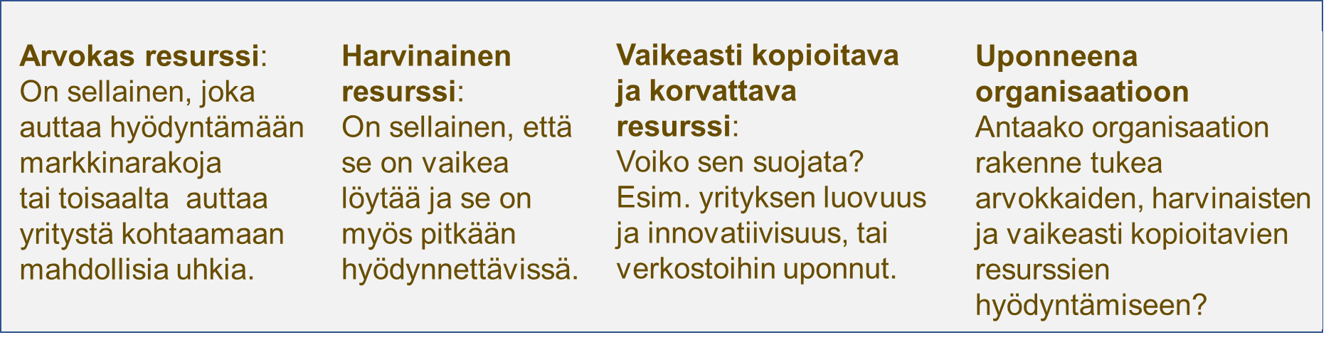Yrityksessä on tärkeää löytää arvokkaimmat resurssit, kehittää niitä edelleen ja hyödyntää niitä mahdollisimman tehokkaasti strategian toteuttamisessa. Yrityksen resurssien arvioinnissa voidaan hyödyntää VRIO-analyysityökalua. VRIO-kirjanyhdistelmä tulee sanoista Valuable (arvokas), Rare (harvineinen), Imitability (jäljiteltävyys) ja Organization (organisoituja eli organisaatiossa hyödynnettyjä). Seuraavassa kuviossa on tarkempi kuvaus, mitä näillä tarkoitetaan:

Analyysi aloitetaan miettimällä yrityksen erilaisia resursseja ja sen jälkeen mennään resurssi kerrallaan miettien vastauksia seuraaviin kysymyksiin:

*Arvokas*

Mahdollistaako tämä resurssi yrityksen ulkoisen mahdollisuuden hyödyntämisen?

Mahdollistaako tämä resurssi ulkoisen uhkan torjumisessa?

Lisääkö tämä resurssi asiakkaan kokemaa arvoa?

*Harvinainen*

Onko tämä resurssi vain muutamalla yrityksellä markkinoilla?

Onko sen harvinaisuus myös pysyvä?

*Vaikeasti kopioitavissa*

Onko resurssi vaikeasti kopioitavissa?

Aiheuttaako tämän resurssin kehittäminen tai kopioiminen kilpailijoille suuria kustannuksia?

Kopiointi voi tapahtua joko jäljittelemällä suoraan ko. resurssia tai korvaamalla tämä resurssi jollain vastaavalla resurssilla.

*Organisaatioon sisäistynyt*

Onko organisaatio rakenteeltaan sellainen, että se kykenee hyödyntämään tämän resurssin?

Organisaatio muodostuu hallintajärjestelmien, prosessien, rakenteiden ja kulttuurin ympärille.

Voit hyödyntää seuraavaa taulukkoa analyysissa:

|  |  |  |  |  |  |
| --- | --- | --- | --- | --- | --- |
| Resurssien ominaisuus | | | | Vaikutukset | |
| Arvokas? | Harvinainen? | Vaikea kopioida /korvata? | Hyödynnetty organisaatiossa? | Kilpailullinen vaikutus? | Taloudellinen vaikutus? |
| Ei | Ei | Ei | Ei | Haittaa kilpailua | Alle normaali-tason |
| Kyllä | Ei | Ei |  | Tasavertainen kilpailukyky | Normaalitasoa |
| Kyllä | Kyllä | Ei |  | Hetkellinen kilpailuetu | Yli normaalin (hetkellinen) |
| Kyllä | Kyllä | Kyllä | Kyllä | Pysyvä kilpailuetu | Ylivoimainen kilpailuetu |

Tulkinta edellisessä taulukossa esitetyille

Arvokas + Harvinainen = Hetkellinen kilpailuetu

Arvokas + Harvinainen + Vaikea kopioida = Mahdollisuus kehittää pysyvä kilpailuetu, mikäli panostetaan sen parempaan hyödyntämiseen

Arvokas + Harvinainen + Vaikea kopioida + Organisatorisesti hyödynnetty = Pysyvä kilpailuetu, joka perustuu ydinkyvykkyyteen (jota kannattaa vaalia!)

Näistä löytyy yrityksen vahvuudet ja heikkoudet, joita tarvitaan seuraavassa vaiheessa.

**Tee SWOT analyysi löytääksesi liiketoiminnan strategiset kehittämisen painopisteet**

1. **Tee SWOT analyysi löytääksesi liiketoiminnan strategiset kehittämisen painopisteet**

SWOT-analyysia käytetään monissa yhteyksissä ja se onkin kätevä perustyökalu. Kuitenkin se jää usein vain asioiden kirjaamisen tasolle, eikä analyysia viedä toteamuksia pidemmälle. Kahdeksankenttäinen SWOT-analyysi (kutsutaan myös TOWS-analyysiksi) antaa kehyksen myös syvällisempää pohdintaa siitä, mitä toimenpiteitä pitää tehdä. Kun ulkoiset mahdollisuudet ja uhat on selvitetty tulevaisuuden muutosajurien kautta ja yrityksen resurssien analyysilla on selvitetty vahvuudet ja heikkoudet, kirjataan ne analyysikehikkoon ja aletaan työstää suunnitelmia siitä, miten ulkoiset mahdollisuudet hyödynnetään sisäisillä vahvuuksilla, miten heikkoudet käännetään vahvuuksiksi, jotta mahdollisuudet saadaan hyödynnettyä sekä toisaalta miten ulkoiset uhat saadaan hallintaan yrityksen vahvuuksilla ja miten hallitaan kehittymässä oleva kriisitilanne, kun ulkoisen uhan torjuntaan on vain heikkouksia. Jokaiseen osioon laaditaan suunnitelma.

**Sisäiset**

**Ulkoiset**

**Mahdollisuudet (O)**

PESTEL-analyysista

**Uhat (T)**

PESTEL-analyysista

**Vahvuudet (S)**

VRIO-analyysista

**Heikkoudet (W)**

VRIO-analyysista

Hyödynnä menestystekijät:

=> SO suunnitelma

Heikkoudet vahvuuksiksi:

=> WO suunnitelma

Uhat hallintaan:

ST suunnitelma

Mahdollinen kriisitilanne:

=> WT suunnitelma

1. **Luo suunnitelma liiketoiminnan strategiseen uudistamiseen**

Luo skenaarioista aikajana (milloin mikäkin asia tapahtuu) ja kehitä kolmen horisontin strategiat. Ensimmäinen horisontti vastaa kysymykseen, mitä sellaista tapahtuu seuraavien kolmen vuoden aikana, joihin haluamme vastata (nousevat mahdollisuudet) tai joihin meidän pitää vastata (nousevat uhat). Tee kilpailija-analyysia – mitä kilpailijat ovat tekemässä?

Opitaan menestyjiltä

Tunnistetaan toimialan menestymisen edellytykset

Benchmarking (vertaisanalyysi)

Oman toimialan paras neljännes

Toisen toimialan paras neljännes

Kilpailija-analyysi

Kilpailuanalyysit

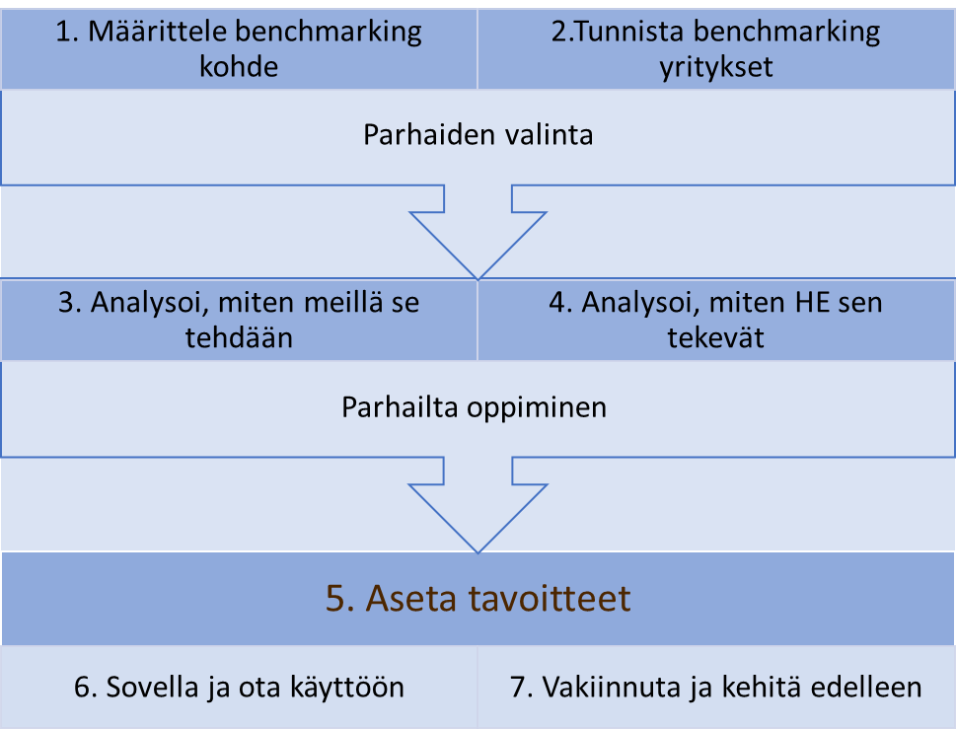 Benchmarking-prosessi:

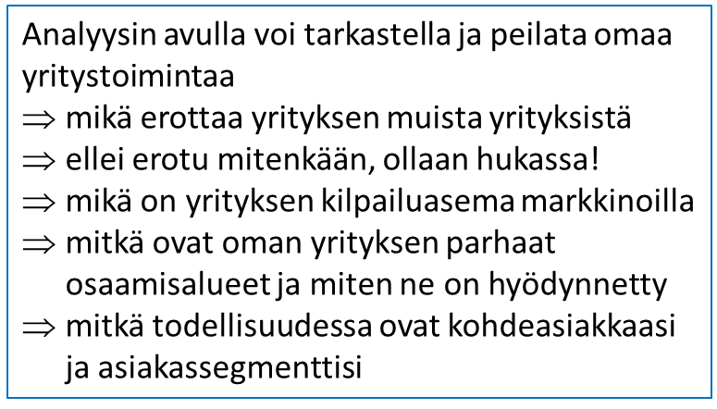 Kilpailija-analyysi

Selvitä kilpailijoista seuraavat asiat: 1) markkina-asema eri tuote-/palvelusegmenteissä, 2) kilpailijoiden ja/tai niiden palvelujen edut ja haitat omiin palveluihin verrattuna, 3) kilpailijoiden tunnettuus, mielikuvaprofiilit eri markkinasegmenteillä suhteessa omiin, 4) kilpailijoiden taloudelliset/toiminnalliset resurssit. Voit myös vertailla kilpailuroolia, myynti-ja markkinaosuutta, palveluvalikoimaa, hintatasoa, palvelun laatua, markkinointiviestintää.

Kilpailija-analyysin vaiheet: 1) määrittele merkittävimmät kilpailijat, 2) laadi kilpailijoista SWOT analyysi (ota samat muutosajurit kuin luvussa 2 edellä, joiden avulla voit arvioida kilpailijan vahvuuksia/heikkouksia suhteessa mahdollisuuksiin ja uhkiin), ja 3) kartoita kilpailijoiden toimintatapoja, hintatasoa, mainontaa ym. ja peilaa näitä tietoja oman yrityksen vastaaviin esim. jaottelulla strategia, markkinat, tuote ja hinta).

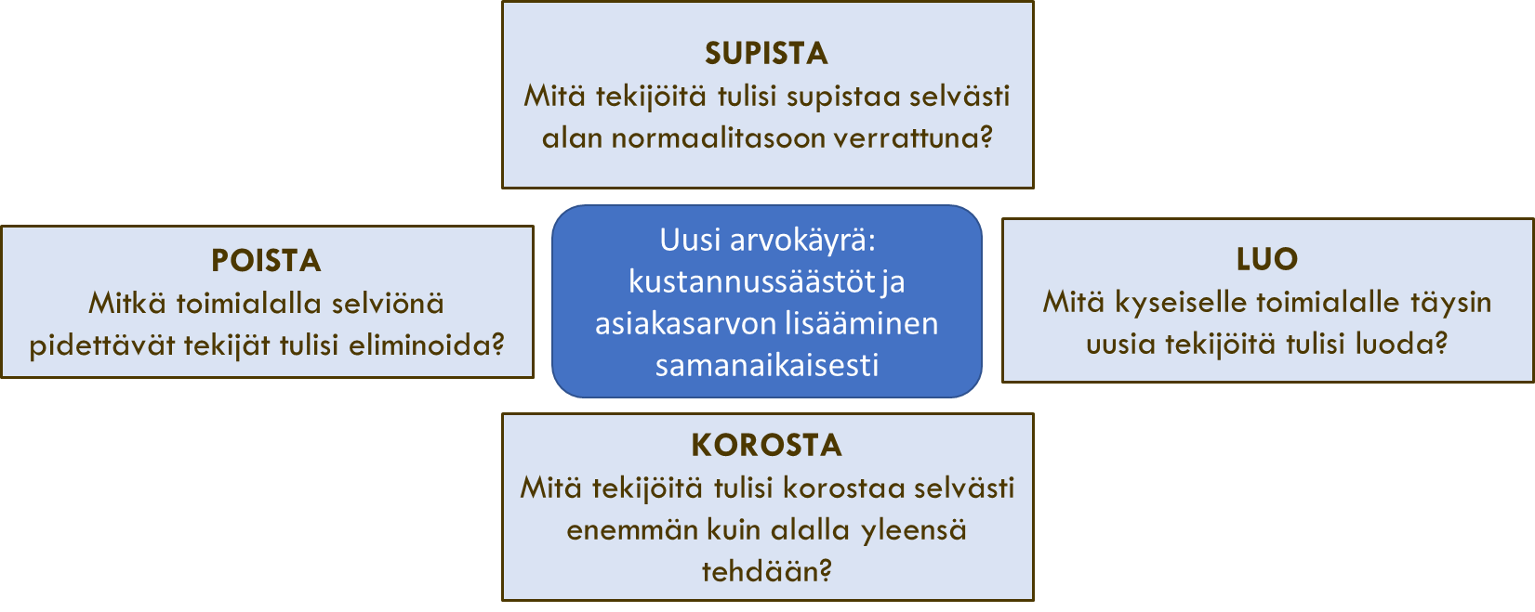Lisäksi voit myös alkaa pohtia uusia näkökulmia tehdä asioita toisin. Toisin tekemiseen tarvitaan tietoa siitä, miten toimialalla yleensä toimitaan ja sen tiedon avulla hahmotellaan uutta strategiaa (Sinisen meren strategiaa) omalle yritykselle neljän kysymyksen avulla:

Näiden vaiheiden jälkeen voit laatia yrityksellesi uudistumiseen tähtäävän strategian, jolla yrityksen liiketoiminta uudistetaan vastaamaan toimintaympäristön muutoksia ja tarjoamaan asiakkaille sitä, mitä nämä tarvitsevat ja sillä tavalla kuin asiakkaat yrityksen palveluja tarvitsevat.

ONNEA LIIKETOIMINTAAN MYÖS TULEVAISUUDESSA!